Tout faire pour
éviter le débat public démocratique

Eviter le débat public démocratique en conseil communal ; gesticuler très fort quand l’opposition essaie de l’y introduire ; renvoyer en commissions non-publiques, tenues à huis clos, les questions difficiles ; taire des informations essentielles ou difficiles à annoncer… Autant de pratiques plus que problématiques, voire anti-démocratiques, dans la manière de fonctionner de l’actuelle majorité communale athoise PS-MR, et de faire vivre mourir la démocratie communale locale ; néanmoins pas étonnantes pour un sou quand on connait les pratiques passées du bougremestre Duvivier quand il était secrétaire communal.
On ne se refait pas.
Voici à la page suivante, une nouvelle illustration de ce mode de fonctionnement dont la presse régionale, et particulièrement L’Avenir – Le Courrier de l’Escaut, a rendu compte dans son édition du samedi 11 octobre 2014.
Edifiant !

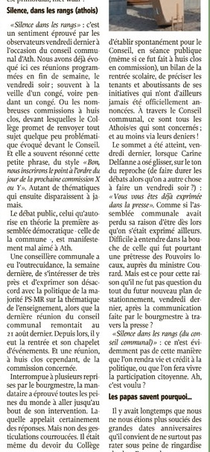

Et à propos desquelles le MR était, hier encore et depuis toujours, particulièrement virulent, corrosif et offensif… C’est drôle comme on peut changer d’attitude ou de point de vue selon que l’on participe ou non au pouvoir.

